601-103-MQ (60.1)

Littérature québécoise

Évaluation finale G
/100
Note
Cahier de réponses
Nom de l'étudiante ou de l'étudiant :

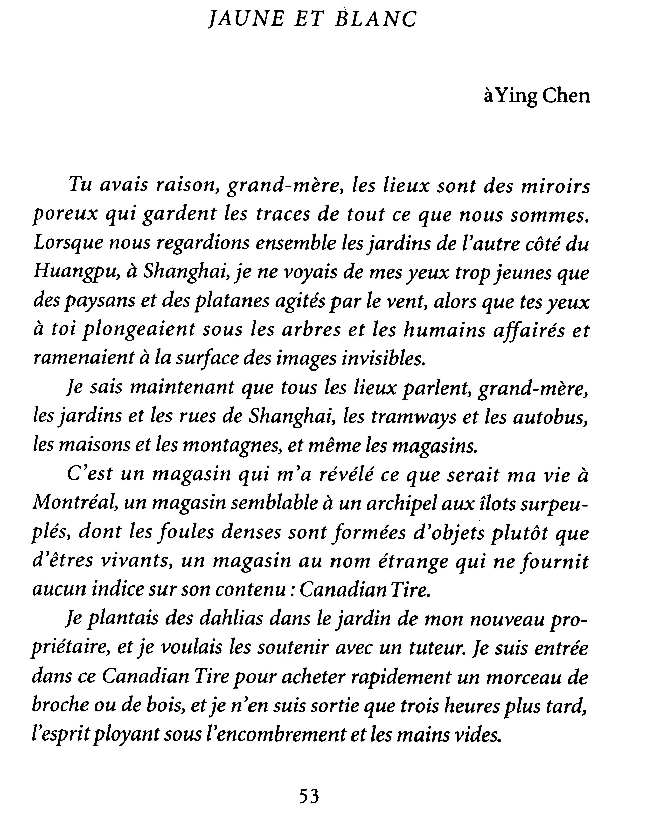
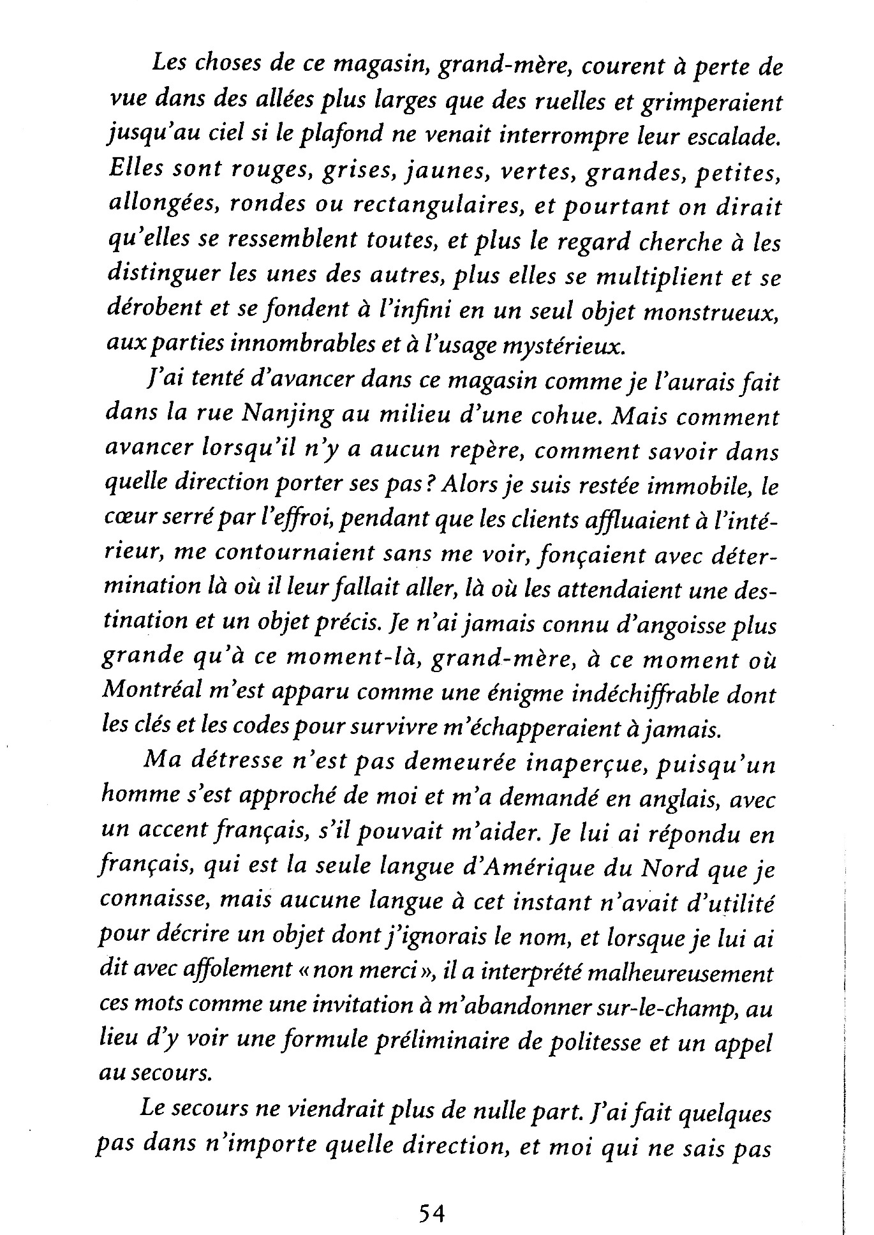
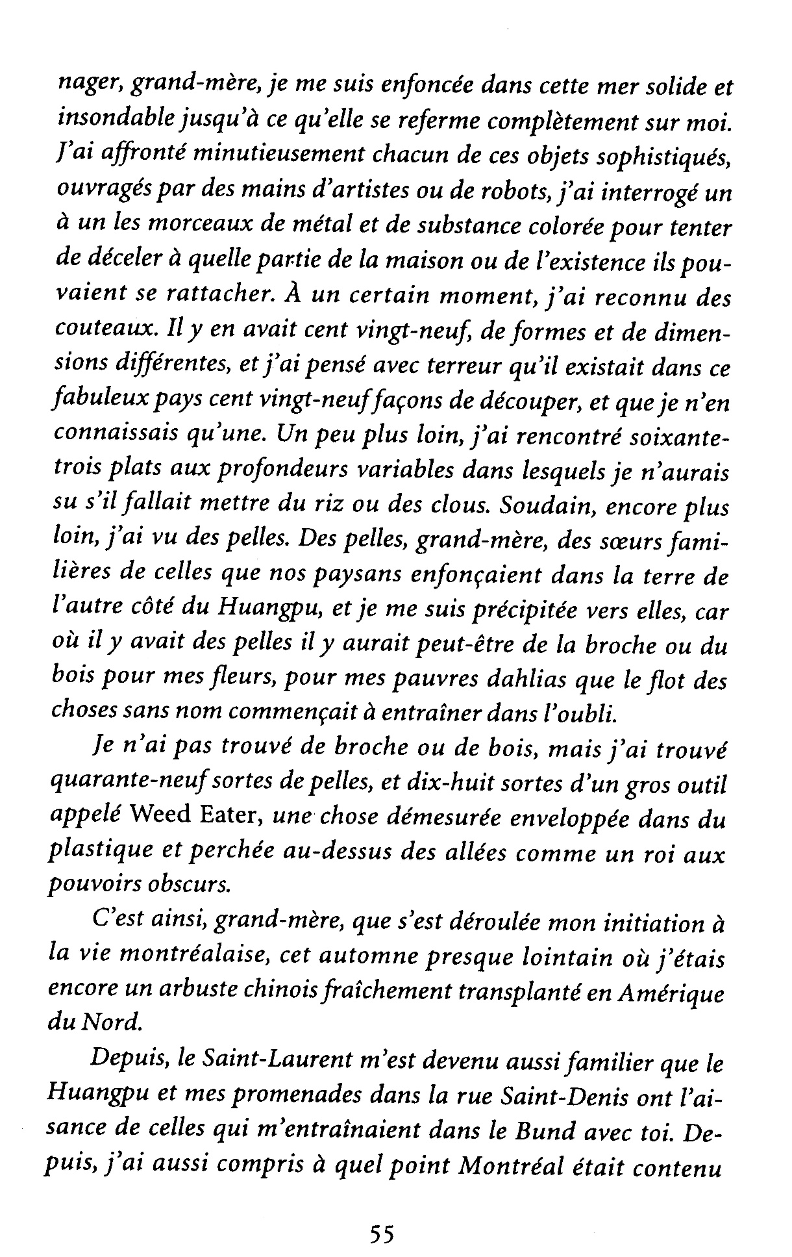
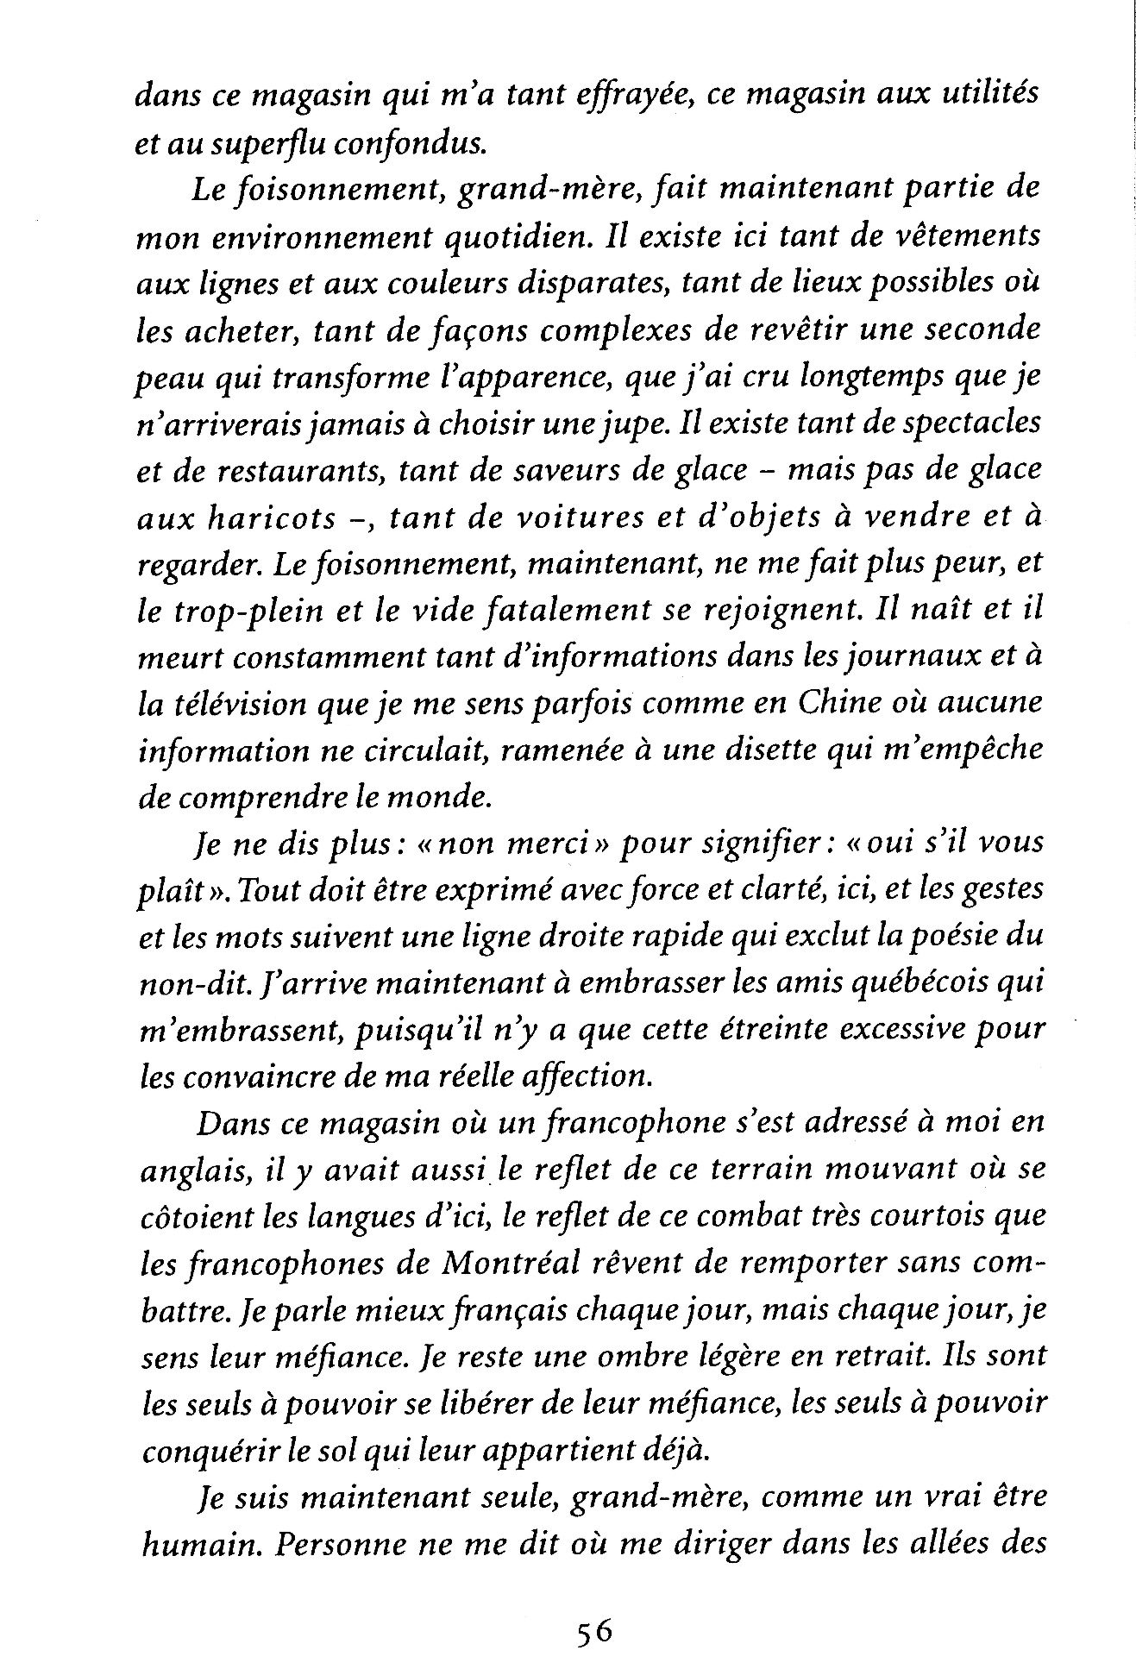
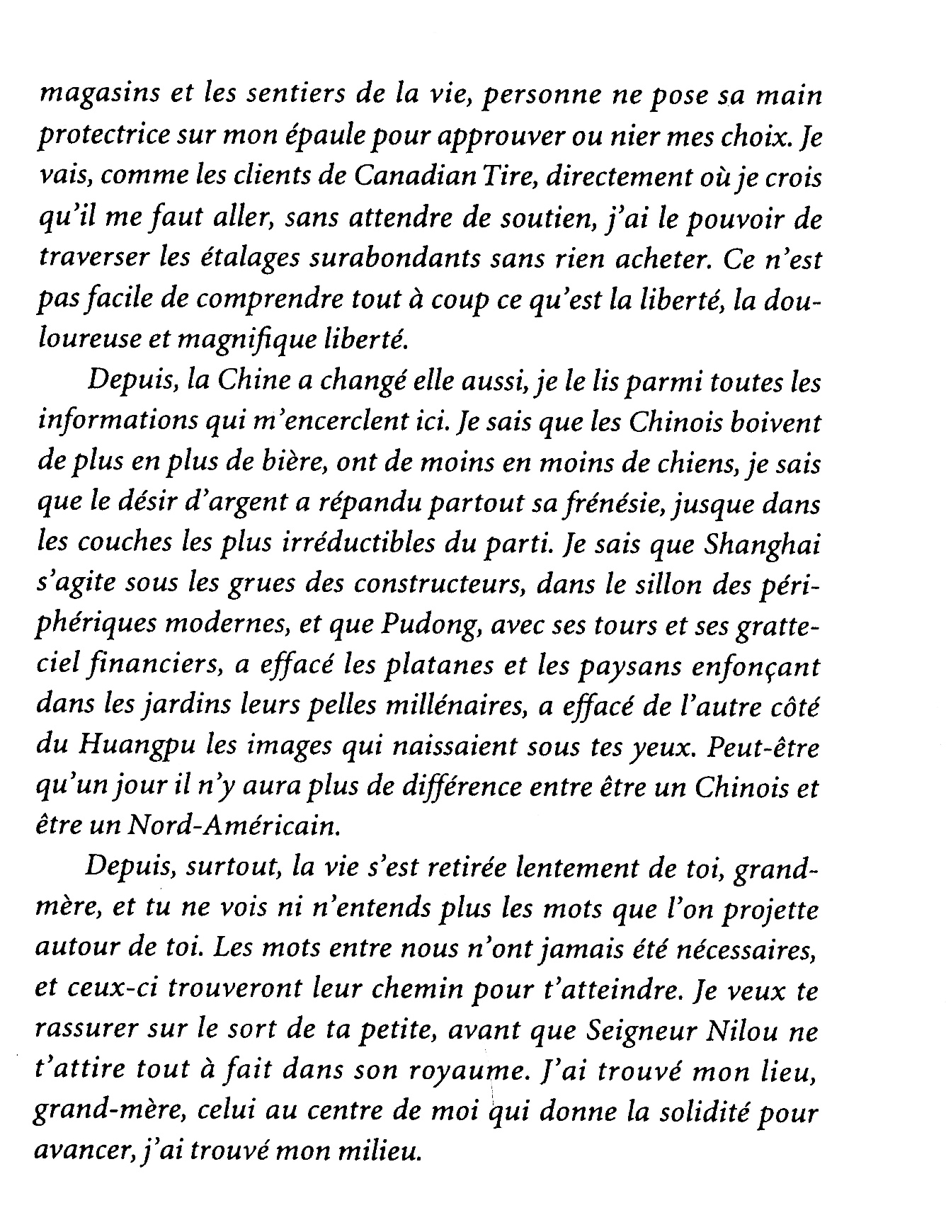

Présentation de Ying Chen
Née à Shanghai en 1961, Ying Chen étudie le français à l’Université de Fudan et fait de la traduction technique et commerciale à l’Institut de recherche astronautique de Shanghai.
En 1989, elle s’installe à Montréal afin d’y poursuivre des études de lettres. En 1992, elle fait une entrée remarquée en littérature avec un roman, La Mémoire de l’eau, qui évoque avec tendresse la figure de sa grand-mère Lie-Fei. En 1993, cet ouvrage sera suivi d’un deuxième, Les lettres chinoises. En 1995 paraît L’Ingratitude, qui remportera un vif succès auprès de la critique et du public et sera en lice pour le prix Fémina.
1  5  10  15  20  25 | Les lettres chinoises, de Ying Chen  12  Merci pour la carte, Yuan. Tu es toujours si gentil et si tendre. Tu n’as rien à te reprocher. Je sais que ce n’est pas facile de penser à la fête du printemps lorsqu’il fait moins vingt-huit degrés. Et ce n’est pas un crime d’oublier une fête qui, de nos jours, est devenue presque une routine vulgaire. Plus d’élan de cœur, tu le sais bien, plus de mystère. On prépare encore beaucoup de plats. Mais on ne mange plus avec enthousiasme : on mange tellement bien tous les jours. Cette année, qui plus est, on interdit de vendre dans la ville les pétards dont l’explosion ferait penser à des coups de fusil. D’ailleurs, à quoi sert-il de faire sauter en l’air ces pétards qui coûtent quand même cher ?  Or, je crains que l’histoire de tante Louise ne devienne un jour la tienne. Il n’est peut-être pas drôle de perdre sa fête. Il est encore pire de ne pas en avoir de nouvelle. Quand on n’a plus de fêtes, on commence à glisser. Toi et moi, nous avons trop tendance à glisser, alors nous avons besoin des fêtes pour nous accrocher quelque part. Tu es parti pour te chercher une nouvelle fête. Il est donc important que tu la trouves et la gardes.  Le vent d’ici est devenu moins froid. Les gens commencent à sortir plus souvent dans la rue, avec leur valise d’affaire ou leur panier de bambou. Tout le monde a la tête basse et le pas pressé. On est pressé de remplir son portefeuille et ensuite son panier de bambou. Maintenant que tu fais tes courses dans les beaux supermarchés (on a commencé à en construire un dans notre ville), te souviens-tu encore de ces paniers de bambou où on met de la viande saignante, des poissons vivants ou des légumes encore tachés de terre ?  Je te cherche partout dans les rues familières, parmi les paniers sales. Mais il n’y a qu’une odeur de sang et le silence des pas qui m’attendent. Quand nous nous promenions tous les deux dans la rue, tu t’amusais à me lâcher soudain la main pour aller te cacher parmi la foule. Mais je t’apercevais tout de suite à travers d’innombrables têtes. Tu revenais alors auprès de moi avec le sourire las d’un prisonnier heureux. Et moi je n’aimais pas ce jeu. Je te battais la poitrine comme une touriste perdue qui frappe une porte.  Mais cette fois-ci, je ne te trouve plus. Ton pas sonne encore à mes oreilles, mais je ne te vois plus.  Tu me manques terriblement.  Sassa,  de Shanghai
Source : Ying Chen. Les lettres chinoises, Montréal, Leméac, 1993, p. 42-43.
DISSERTATION CRITIQUE
Rédigez votre texte ici, suivi du compte-rendu de vos stratégies de révision :
Dans les années 80, la littérature québécoise a pris de l’ampleur avec le postmodernisme. À cette époque, plusieurs écrivains québécois se sont démarqués. Parmi eux, il y a Monique Proulx, une romancière, nouvelliste et scénariste, née le 17 janvier 1952 qui reçu plusieurs prix littéraires. Elle est l’auteure de plusieurs ouvrages connus tels que Sans cœur et sans reproche (1983), Le Sexe des étoiles (1987) et Homme invisible à la fenêtre (1993). Elle a aussi écrit Les Aurores montréales en 1996, un recueil de nouvelles qui traite, entre autres, de l’immigration. Ce thème est également abordé Ying Chen, une écrivaine née à Shanghai en 1961. En 1993, elle écrit Les lettres chinoises un ouvrage qui raconte l'entrée échange entre un immigrant et ces proches. Monique Proulx, dans la nouvelle Jaune et blanc, et Ying Chen, dans la lettre 12 de Les Lettres chinoises, traitent le thème de l’éloignement de façon nuancée. Dans cette dissertation nous analysons le thème de l’éloignement par le biais de la thématique du temps, de la relation entre les personnages et des comparaisons culturelles.
Premièrement, dans la nouvelle Jaune et blanc de Monique Proulx et la lettre 12 de Les lettres chinoises de Ying Chen, l’éloignement est abordé de manière similaire par le biais de la thématique du temps. En effet, les personnages sont tous les deux nostalgiques par rapport à des moment qu’ils ont vécus avec la personne à qui leur lettre est adressée. Dans Jaune et blanc, le personnage rappelle à sa grand-mère cette anecdote: « nous regardions ensemble les jardins de l’autre côté du Huangpu, à Shanghai, je ne voyais des mes yeux trop jeunes que des paysans et des platanes agités par le vent [...]»(page .53) De la même façon, dans la lettre 12 de Les lettres chinoises, Sassa, qui s’adresse à Yuan, lui rappelle des épisodes du passé lorsqu’elle écrit : « Quand nous nous promenions tous les deux dans la rue, tu t’amusais à me lâcher soudain la main pour aller te cacher parmi la foule.» (lignes 18-19) Dans les deux extraits, l’utilisation de l’imparfait accentue l’allusion aux souvenirs et témoigne de la nostalgie des moments où aucune distance ne séparait les personnages.Par ailleurs, le rapport au temps se manifeste aussi dans les deux textes par la façon dont les personnages relient des objets à leur passé. Dans Jaune et blanc, le personnage principal semble relier un objet de la vie de tous les jours à un moment qu’elle a vécu en Chine : « Des pelles, grand-mère, des soeurs familières de celles que nos paysans enfonçaient dans la terre de l’autre côté du Huangou [...]»(page.55). En comparant les pelles avec des « soeurs familières», l’auteure de la lettre les associe à ses racines, à son passé. De la même façon, dans Lettres chinoises, le personnage écrit :« [...] te souviens-tu encore de ces paniers de bambou où on met de la viande saignante, des poissons vivants ou des légumes encore tachés de terre ?» (lignes 15-16) L’utilisation du verbe «souvenir» accentue la nostalgie évoquée par les paniers.

Deuxièmement, l’éloignement influence les relations entre les personnages de manière différente dans les deux textes. D’abord, la communication entre les personnages a été affectée de manière différente par la distance. Dans Jaune et blanc, le personnage écrit à sa grand-mère: « [...] tu ne vois ni n’entends plus les mots que l’on projette autour de toi. Les mots entre nous n’ont jamais été nécessaires, ceux-ci trouveront leur chemin pour t’atteindre. » (page.57) La personnification des «mots» montre que malgré le fait que toute forme de communication ait été coupée entre eux, une connection semble demeurer présente. La lettre du personnage à sa grand-mère est un peu comme un monologue, il n’y a pas d’échange. À l’inverse, dans Les lettres chinoises, les personnages communiquent par le biais de lettres, mais la distance semble leur avoir fait perdre la connection qu’ils avaient auparavant: «[...] je ne te trouve plus. Ton pas sonne encore à mes oreilles, mais je ne te vois plus.» (ligne.22) La répétition de la négation fait comprendre qu’un vide autant physique qu’émotionnel semble s’être creusé entre les deux personnages.. D’autre part, la relation entre les personnages est dominée par des sentiments différents dans les deux textes. Dans Jaune et blanc le personnage ne semble avoir accepté la distance malgré ses conséquences : « j’ai trouvé mon lieu, grand-mère » (page.57). L’utilisation du déterminant possessif « mon » témoigne de cette acceptation. Par contre, dans Les lettres chinoises, Sassa ne peut s’habituer à la distance : « Tu me manques terriblement. »(ligne.23). La connotation péjorative de l’adverbe « terriblement » transmet de manière accentuée le sentiment de manque ressenti par l’auteure de la lettre.

Troisièmement, l’éloignement est abordé de manière similaire dans les deux textes par le biais de comparaisons culturelles. D’abord, les deux textes mettent l’accent sur les différences culturelles entre la culture montréalaise et chinoise. En effet, Jaune et blanc énonce que le personnage a eu de la difficulté à s'adapter dû à la grande différence culturelle : « [...] Montréal m’est apparu comme une énigme indéchiffrable dont les clés et les codes pour survivre m’échapperaient à jamais.»(p. 54). Le fait de comparer la culture montréalaise à une «énigme indéchiffrable» reflète le choc culturel ressenti par le personnage principal. Sassa, dans La lettre 12 de Les lettres chinoises, présente la même idée en utilisant une figure d’opposition : «Je sais que ce n’est pas facile de penser à la fête du printemps lorsqu’il fait moins vingt-huit degrés.» (lignes 1-2) Par ailleurs, les deux textes abordent les ressemblances culturelles entre la Chine et l’Amérique du Nord. Dans Jaune et blanc, le personnage dit : «Depuis, la Chine a changé elle aussi,[...]. Peut-être qu’un jour il n’y aura plus de différence entre être un Chinois et être un Nord-Américain» (page 57). Ce thème est également abordé dans Les lettres chinoises lorsque Sassa écrit à Yuhan: « Maintenant que tu fais tes courses dans les beaux supermarchés (on a commencé à en construire un dans notre ville)[...] .» (ligne 14) Dans ce dernier extrait, l’utilisation de la parenthèse vise à accentuer, comme dans la première citation, la ressemblance entre les réalités des deux personnages malgré la distance.
Pour conclure, Monique Proulx, dans la nouvelle Jaune et blanc, et Ying Chen, dans la lettre 12 de Les Lettres chinoises, traitent le thème de l’éloignement de façon nuancée. L’éloignement est abordé de manière similaire par le biais de la thématique du temps puisque les personnages sont tous les deux nostalgiques par rapport à des moment et le rapport au temps se manifeste aussi par la façon dont les personnages relient des objets à leur passé. Par ailleurs, l’éloignement influence les relations entre les personnages de manière différente dans les deux textes, car la communication entre les personnages a été affectée de manière différente par la distance et la relation entre les personnages est dominée par des sentiments différents. Finalement, l’éloignement est abordé de manière similaire dans les deux textes par le biais de comparaisons culturelles, car les deux textes mettent l’accent sur les différences culturelles entre la culture montréalaise et chinoise et les ressemblances entre la réalité des personnages. Ces textes ont été écrits il y a un quart de siècle, mais ces thématique sont encore présentes de nos jours et font partie du quotidien de plusieurs familles immigrantes à Montréal.

Corriger :

Dans mon 4 devoir, j’ai perdu beaucoup de points dans la ponctuation et principalement dans la virgule. Par conséquent, dans l’examen, j’ai prêté une attention particulière à son utilisation. Pour les corriger, j’ai souligné tous les compléments de phrase et les marqueurs de relation et après chacun d’eux je mettais une virgule.
L’accord des verbes pronominaux conjugués aux temps composés “se sont démarqué”.
Le PP des verbes pronominaux reste invariable si le CD n'existe pas dans la phrase.
Vérifier le genre et le nombre de chaque groupe du nom.

Grille d’appréciation
Note. — La dissertation critique doit respecter le plus possible le nombre de mots exigés. Un maximum de 50 mots en moins est toléré. Par la suite, pour chaque tranche de 100 mots manquants, 5 % des points sont retranchés à l’étudiante ou à l’étudiant.
Tâche demandée |  | Rédiger une dissertation critique de neuf cents (900) mots à partir d’un sujet lié aux Aurores montréales de Monique Proulx et rendre compte des stratégies de révision utilisées.
Durée de la tâche |  | 4 heures
1. Qualité de l’argumentation (45 %) | L’étudiant(e) traite de façon explicite du sujet de rédaction.
1. Qualité de l’argumentation (45 %) | Excellent  (90 % et plus) |  | Très bien  (89-80 %) | Bien  (79-70 %) | Suffisant  (69-60 %) | Insuffisant  (59 % et moins)
1. Qualité de l’argumentation (45 %) | Les arguments principaux sont cohérents par rapport au sujet posé, clairs, convaincants et judicieux.  Ils chapeautent parfaitement les sous-arguments.  Les sous-arguments sont tous clairs, explicites et pertinents par rapport aux arguments principaux et aux illustrations. |  | Les arguments principaux sont cohérents par rapport au sujet posé, clairs, convaincants.  Ils chapeautent très bien les sous-arguments.  Les sous-arguments sont pour la plupart clairs, pertinents par rapport aux arguments principaux et aux illustrations, mais pas tous suffisamment explicites | Les arguments principaux sont généralement clairs mais certains sont plus ou moins cohérents ou convaincants par rapport au sujet posé.  Ils chapeautent bien les sous-arguments.  Certains sous-arguments manquent de clarté et de pertinence par rapport aux arguments principaux et aux illustrations ou ne sont pas suffisamment explicites. | Plusieurs arguments principaux manquent de clarté et de cohérence par rapport au sujet posé.  Ils chapeautent plus ou moins les sous-arguments.  Plusieurs sous-arguments sont confus et peu pertinents par rapport aux arguments principaux et aux illustrations. | Les arguments principaux sont confus et incohérents par rapport au sujet posé.  Ils ne chapeautent pas les sous-arguments.  Les sous-arguments sont confus, manquent de pertinence par rapport aux arguments principaux et aux illustrations ou encore relèvent davantage de l’illustration.
1. Qualité de l’argumentation (45 %) | 15 à 13,5  /15 |  | 13,4 à 12  /15 | 11,9 à 10,5  /15 | 10,4 à 9  /15 | 8,9 et moins  /15
1. Qualité de l’argumentation (45 %) | Les preuves sont toujours appropriées aux sous-arguments, concises et claires.  Elles sont suffisantes et variées, touchant autant le contenu que les procédés d'écriture. (deux procédés) |  | Les preuves sont généralement appropriées aux sous-arguments, concises et claires.  Elles sont suffisantes et variées, touchant autant le contenu que les procédés d'écriture. (deux procédés) | Certaines preuves sont plus ou moins appropriées aux sous-arguments, parfois imprécises ou trop longues.  Elles sont suffisantes mais manquent de variété, touchant davantage le contenu que les procédés d'écriture. (un procédé) | Plusieurs preuves sont peu appropriées aux sous-arguments, imprécises, trop longues ou incomplètes.  Elles sont parfois insuffisantes ou manquent de variété, touchant davantage le contenu que les procédés d'écriture. (un procédé) | Les preuves ne sont pas appropriées aux sous-arguments, sont confuses ou même absentes.  Elles sont souvent insuffisantes et manquent de variété, ne touchant pas du tout les procédés d'écriture. (aucun procédé)
1. Qualité de l’argumentation (45 %) | 15 à 13,5  /15 |  | 13,4 à 12  /15 | 11,9 à 10,5  /15 | 10,4 à 9  /15 | 8,9 et moins  /15
1. Qualité de l’argumentation (45 %) | Les explications sont toujours éclairantes, pertinentes et explicites.  Les explications permettent d’établir des liens constants et pertinents entre le texte et son contexte. |  | Les explications sont généralement éclairantes, pertinentes et explicites.  Les explications permettent d’établir, le plus souvent, des liens pertinents entre le texte et son contexte. | Les explications sont pertinentes mais manquent parfois de précision.  Les explications, quoique justes, établissent peu de liens entre le texte et son contexte. | Les explications sont plus ou moins pertinentes, manquent de précision et sont parfois redondantes par rapport à l'illustration.  Les explications établissent peu de liens valables entre le texte et son contexte. | Les explications ne sont pas pertinentes, sont redondantes par rapport à l’illustration, se limitent à des constats ou encore sont carrément erronées ou absentes.  Les explications n'établissent pas de lien entre le texte et son contexte.
1. Qualité de l’argumentation (45 %) | 15 à 13,5  /15 |  | 13,4 à 12  /15 | 11,9 à 10,5  /15 | 10,4 à 9  /15 | 8,9 et moins  /15
Appréciation globale du critère 1 (total de la note des trois sous-critères) /45
Commentaires :
2. Qualité de l’organisation du texte (20 %) | L’étudiant(e) organise efficacement toutes les parties de la dissertation.
2. Qualité de l’organisation du texte (20 %) | Excellent  (90 % et plus) |  | Très bien  (89-80 %) | Bien  (79-70 %) | Suffisant  (69-60 %) | Insuffisant  (59 % et moins)
2. Qualité de l’organisation du texte (20 %) | L’introduction est claire et complète. Elle situe judicieusement le sujet de dissertation à travers les trois parties obligatoires de ce paragraphe : le sujet amené, le sujet posé et le sujet divisé |  | L’introduction est claire et complète. Elle situe assez bien le sujet de dissertation à travers les trois parties obligatoires de ce paragraphe : le sujet amené, le sujet posé et le sujet divisé. | L’introduction est complète et plutôt claire, mais elle situe plus ou moins bien le sujet de dissertation à travers l'une ou l'autre des trois parties obligatoires de ce paragraphe : le sujet amené, le sujet posé ou le sujet divisé. | L’introduction est incomplète ou manque de clarté et situe plus ou moins bien le sujet de dissertation à travers les trois parties de ce paragraphe : le sujet amené, le sujet posé ou le sujet divisé. | L’introduction est incomplète, confuse et situe mal le sujet de dissertation à travers les trois parties obligatoires de ce paragraphe : le sujet amené, le sujet posé et le sujet divisé.
2. Qualité de l’organisation du texte (20 %) | 6 à 5,4  /6 |  | 5,3 à 4,8  /6 | 4,7 à 4,2  /6 | 4,1 à 3.6  /6 | 3,5 et moins  /6
2. Qualité de l’organisation du texte (20 %) (suite) | Le choix du plan et son organisation sont judicieux par rapport au sujet.  L'enchaînement entre les parties du texte est logique et efficace. Les marqueurs de relation sont toujours présents et pertinents.  Toutes les citations sont intégrées correctement.  Le texte est parfaitement fluide, le style est limpide.  Au moins deux connaissances générales ou littéraires sont habilement intégrées à l'ensemble du texte. |  | Le choix du plan et son organisation sont adéquats par rapport au sujet.  L'enchaînement entre les parties du texte est logique, les marqueurs de relation sont généralement présents et pertinents.  La majorité des citations sont intégrées correctement.  Le texte est fluide, il se lit facilement.  Deux connaissances générales ou littéraires sont adéquatement intégrées à l'ensemble du texte. | Le choix du plan et son organisation sont plus ou moins adéquats par rapport au sujet.  L'enchaînement entre les parties du texte est plus ou moins logique et certains marqueurs de relation sont erronés.  Quelques citations sont plus ou moins bien intégrées.  Le texte se lit bien.  Deux connaissances générales ou littéraires sont plus ou moins bien intégrées à l'ensemble du texte. | Le choix du plan et son organisation sont peu appropriés par rapport au sujet.  L'enchaînement entre les parties du texte est peu logique et plusieurs marqueurs de relation sont erronés ou absents.  Plusieurs citations sont mal intégrées.  Le texte est quelquefois confus.  Une ou deux connaissances générales ou littéraires sont intégrées à l’ensemble du texte mais sont peu appropriées. | Le choix du plan et son organisation sont inadéquats par rapport au sujet.  L'enchaînement entre les parties du texte est illogique et les marqueurs de relation sont souvent erronés ou carrément absents.  La majorité des citations sont mal intégrées.  Le texte est confus.  Aucune connaissance générale ou littéraire n’est intégrée au texte.
2. Qualité de l’organisation du texte (20 %) (suite) | 8 à 7,2  /8 |  | 7,1 à 6,4  /8 | 6,3 à 5,6  /8 | 5,5 à 4,8  /8 | 4,7 et moins  /8
2. Qualité de l’organisation du texte (20 %) (suite) | La conclusion est claire et complète. Elle résume habilement le sujet à travers les deux parties obligatoires : le rappel et la synthèse.  Elle présente une ouverture judicieuse. |  | La conclusion est claire et complète. Elle résume adéquatement le sujet à travers les deux parties obligatoires : le rappel et la synthèse.  Elle présente une ouverture pertinente. | La conclusion est relativement claire et complète. Elle résume plus ou moins bien le sujet à travers les deux parties obligatoires : le rappel et la synthèse.  Elle présente une ouverture plus ou moins pertinente | La conclusion manque de clarté ou est incomplète. Elle ne résume que partiellement le sujet à travers les deux parties obligatoires : le rappel et la synthèse.  Elle présente une ouverture peu pertinente. | La conclusion est confuse et incomplète. Elle ne résume que partiellement le sujet.  Elle ne présente aucune ouverture.
2. Qualité de l’organisation du texte (20 %) (suite) | 6 à 5,4  /6 |  | 5,3 à 4,8  /6 | 4,7 à 4,2  /6 | 4,1 à 3.6  /6 | 3,5 et moins  /6
Appréciation globale du critère 2 (total de la note des trois sous-critères) /20
Commentaires :

3. Qualité de la langue (30 %) |  | L’étudiant(e) rédige une dissertation critique dans un français correct.
La qualité de la langue est évaluée de façon quantitative, c’est-à-dire que toutes les fautes sont relevées et comptées. Ainsi, la tutrice ou le tuteur les souligne dans le texte et inscrit, dans la marge, le type d’erreur commise selon les codes suivants :
U orthographe d’usage
G orthographe grammaticale
S syntaxe
P ponctuation
V vocabulaire

Un point est retranché pour chaque faute d’orthographe d’usage, d’orthographe grammaticale, de syntaxe et de vocabulaire, et un demi-point pour chaque faute de ponctuation jusqu’à un maximum de 30 points. Une erreur répétée est considérée comme une faute additionnelle, sauf dans le cas de fautes d’orthographe d’usage.

Appréciation globale du critère 3 /30
Commentaires :

4. Révision du texte (5 %) | L ‘étudiante ou l’étudiant présente correctement les stratégies de révision.
4. Révision du texte (5 %) | Excellent |  | Très bien | Bien | Suffisant | Insuffisant
4. Révision du texte (5 %) | Les stratégies de révision sont présentées avec justesse et elles sont illustrées correctement. |  | Les stratégies de révision sont présentées avec justesse, mais les illustrations sont parfois incorrectes. | Les stratégies de révision sont présentées de manière imprécise et certaines illustrations sont incorrectes. | Les stratégies de révision sont présentées de façon incomplète et certaines illustrations sont manquantes. | Aucune stratégie n’est présentée.
4. Révision du texte (5 %) | 5 |  | 4 | 3 | 2 | 1
Appréciation globale du critère 4 /5
Commentaires :

Note finale /100

. Monique Proulx. Les Aurores montréales, Montréal, Les Éditions du Boréal, 1997, p. 53 à 57.

